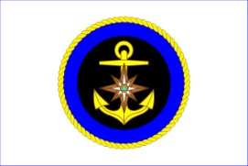

**ОКАЗАНИЕ ПЕРВОЙ МЕДИЦИНСКОЙ ПОМОЩИ**

**УТОПАЮЩЕМУ**

**Правильное и своевременное оказание первой помощи пострадавшему зачастую является единственным шансом для него вернуться к жизни. Если волею случая спасателем оказались Вы, то прежде всего необходимо:**

**1. Вытащив пострадавшего из воды, очистить ему полость рта от посторонних предметов (тина, трава и т.д.).**

**2. Уложить пострадавшего на согнутое колено животом и лицом вниз и удалить воду, попавшую в легкие и трахею, путем многократного надавливания рукой на спину.**

**3. Следует помнить, что отсутствие дыхания в течение 1-2 минут может привести к смерти пострадавшего. Основным признаком остановки сердца являются отсутствие пульса, расширенные зрачки. В этом случае необходимо немедленно приступить к проведению искусственного дыхания “рот в рот” и непрямого массажа сердца: 4-5 резких надавливаний на грудную клетку и затем одно вдувание воздуха (16 вдуваний в минуту, 64-90 надавливаний) .**

**У пожилых людей надавливание щадящее, маленьким детям надавливание производить не ладонью, а пальцами.**

**Помните! Жизнь пострадавшего целиком зависит от Вашего умения правильно и быстро оказать первую помощь!**

# **памятка**

населению по действиям в

,,,,,,,,,,,,,,,,,,,,,,,,

чРЕЗВЫЧАЙНЫХ ситуациях